ALLEGATO “A”

INDIRIZZI OPERATIVI AI QUALI I COMUNI DELLE MARCHE SI DEVONO ATTENERE PER LA FORNITURA GRATUITA O SEMIGRATUITA DEI LIBRI DI TESTO PER L’A.S. 2022/2023.

La Regione Marche, per sostenere le famiglie economicamente più disagiate nella spesa per l’acquisto dei libri di testo della scuola secondaria di primo grado e della successiva scuola secondaria di secondo grado, dispone i seguenti indirizzi operativi ai Comuni:

- di individuare nel Comune di residenza dell’avente diritto (studentessa/studente), l’Ente titolare dell’erogazione dei benefici sulla fornitura gratuita o semigratuita dei libri di testo prevista dal DPCM n. 320 del 5.8.1999 e dal DPCM n. 226 del 4.7.2000;

- di ammettere al beneficio, con riferimento alle iscrizioni effettuate per l’anno scolastico 2022/2023, il genitore o chi rappresenta il minore appartenente a famiglie il cui indicatore economico equivalente, risultante dall’attestazione ISEE in corso di validità rilasciata da parte degli enti competenti, non sia superiore ad € 10.632,94 (per l’individuazione dell’Indicatore Economico Equivalente si applica il Decreto Legislativo 5 dicembre 2013, n. 159 e s.m.i.),

- per l’individuazione dell’Indicatore Economico Equivalente richiesto per accedere alle provvidenze di cui trattasi, si deve necessariamente fare riferimento all’attestazione ISEE in corso di validità, che si ottiene sulla base delle informazioni raccolte nella DSU (dichiarazione sostitutiva unica), da presentare agli Enti autorizzati al rilascio dell’attestazione stessa, in conformità con quanto disposto dal Decreto Legislativo 5 dicembre 2013, n. 159 e s.m.i., dalla circolare INPS n. 171 del 18/12/2014 e in considerazione delle modifiche introdotte dal decreto legge 101 del 3 settembre 2019, convertito con modificazioni dalla legge 2 novembre 2019, n. 128, al c.d. Decreto crescita (decreto legge 30/4/2019, n. 34, convertito dalla legge 58 del 28/6/2019), che a sua volta aveva modificato la disciplina del D.lgs. 147 del 15/9/2017, in termini di validità temporale delle attestazioni ISEE, nonché di quanto contenuto nel messaggio INPS n. 3155/2021 in merito alle modalità estensive dell’ISEE corrente, di cui al decreto del Ministro del Lavoro e delle Politiche Sociali, di concerto con il Ministro dell’Economia e delle Finanze, del 5 luglio 2021 (pubblicato nella G.U. n. 203 del 25 agosto 2021);

- di incaricare i Comuni ad accogliere le istanze prodotte dai propri residenti, titolari di potestà genitoriale, sull’apposito modello di richiesta (Allegato A/1), che si allega come traccia per facilitare il lavoro delle singole Amministrazioni comunali nella raccolta dei dati necessari, compatibilmente con le disposizioni organizzative predisposte da ogni Comune nel proprio bando, sia per gli alunni frequentanti Istituti scolastici ricadenti nello stesso territorio comunale o in Comuni viciniori che per quelli frequentanti Istituti scolastici in Regioni limitrofe alle Marche. I singoli Comuni, valutano l’ammissibilità delle domande, in base ai requisiti previsti da legge, con verifica, per i casi di frequenza extra-regionale della non sovrapposizione del beneficio. Ai fini dell’acquisizione delle istanze il Comune può avvalersi della collaborazione delle scuole (D.P.C.M. 226/2000 art. 1 comma 1 lettera a) soprattutto nell’operazione di associazione del corretto codice meccanografico identificativo dell’Istituto frequentato dai discenti. Le informazioni riportate dagli utenti nei modelli di richiesta (Allegato A/1), dovranno essere inserite da parte degli operatori di ciascun Comune nella procedura informatica, attraverso l’accesso al portale Cohesion Work PA della Regione Marche (raggiungibile all’indirizzo https://cohesionworkpa.regione.marche.it/), che è predisposto per tale funzionalità, nel rispetto delle indicazioni riportate dal manuale per gli operatori comunali di cui all’allegato A/2. L’inserimento delle informazioni contenute nell’istanza di accesso di cui all’Allegato A/1 può essere effettuato tramite procedura informatica simultaneamente all’atto della domanda dell’utente in presenza dell’operatore accreditato o secondo le modalità procedurali scelte da ogni responsabile comunale per l’intervento in oggetto;

- di incaricare i Comuni ad assicurare l’intervento agli studenti sotto soglia ISEE prevista al punto 2, attraverso forme idonee di pubblicità, sulla base del requisito della residenza anagrafica includendo i soggetti che, seppur residenti sul loro territorio frequentano scuole di altri Comuni o di altre Regioni laddove, queste ultime, non assicurino loro il beneficio;

- di incaricare i Comuni, nel rispetto dei presenti indirizzi operativi per l’anno scolastico 2022/2023, di emanare bandi di concorso per la fornitura gratuita o semigratuita dei libri di testo, di pubblicare tali bandi sui propri siti istituzionali con l’indicazione dei referenti e dei relativi contatti a cui fare riferimento per fornire informazioni e assistenza all’utenza;

- che i Comuni dovranno trasmettere, solo ed esclusivamente tramite procedura informatica attraverso l’accesso al portale Cohesion Work PA della Regione Marche (raggiungibile all’indirizzo https://cohesionworkpa.regione.marche.it/), entro il termine ultimo perentorio del 22 novembre 2022, i prospetti riepilogativi delle istanze ricevute, verificate e dichiarate ammissibili al beneficio, contenenti il numero dei beneficiari per la scuola secondaria di primo grado e il numero dei beneficiari per la scuola secondaria di secondo grado. Tali prospetti, che vengono automaticamente prodotti ed aggiornati dalla procedura informatica contestualmente all’inserimento delle istanze, dovranno essere validati (attraverso l’opzione vista e trasmetti) dagli operatori comunali, una volta inserite tutte le richieste di contributo per il Comune in oggetto entro il termine ultimo perentorio del 22 novembre 2022. Dopo la validazione, il documento non può più essere modificato o integrato. In caso di mancata validazione dei prospetti, le istanze inserite non verranno tenute in considerazione, inoltre, in caso di assenza di domande, il Comune dovrà obbligatoriamente comunicare (attraverso una specifica funzionalità) che non ci sono state richieste per l’anno scolastico in corso;

- di ripartire tra i Comuni marchigiani la quota attribuita alla Regione Marche del Fondo statale e l’ulteriore somma disponibile nel bilancio 2022 – 2024, annualità 2022, per la fornitura gratuita o semigratuita dei libri di testo per la scuola dell’obbligo e secondarie superiori, nel modo seguente:
- per la scuola secondaria di secondo grado, dal terzo anno di corso in poi, sarà assegnato a ciascun Comune un importo di 120 €, riducibile fino a 80 € in funzione delle risorse disponibili, per ogni domanda ammessa a contributo, salvo che dalle attestazioni di spesa presentate non scaturiscano spese inferiori a tali valori, caso nel quale l’assegnazione di fondi sarà di conseguenza corrispondente a quanto effettivamente speso anche se inferiore a tali importi figurativi;
- per la scuola secondaria di primo grado e per il primo e secondo anno della scuola secondaria superiore sarà assegnata la somma richiesta da ciascun Comune, sulla base degli importi indicati dai Comuni stessi scaturiti dalle attestazioni di spesa prodotte dai richiedenti, che non potranno mai essere superiori al prezzo massimo della dotazione libraria per ciascun anno e tipologia di corso indicato nel Decreto del Ministero dell’Istruzione, Università e Ricerca dell’anno di riferimento per la scuola secondaria di primo grado e per la scuola secondaria di secondo grado, ridotta in misura proporzionale sino alla disponibilità costituita dallo stanziamento residuo dello Stato alla Regione Marche, più le economie registrate nell’anno precedente, più eventuali disponibilità residue sul capitolo;

- di destinare le economie dell’anno scolastico 2021/2022 registrate da ogni singolo Comune e rilevate con decreto del Dirigente del Settore Istruzione, innovazione sociale e sport, a favore degli alunni che adempiono all’obbligo scolastico residenti nel medesimo Comune per l’anno scolastico 2022/2023;

- per le risorse dell’anno scolastico 2022/2023, non è consentito l’utilizzo da parte dei Comuni delle eventuali economie rilevate di una tipologia d’intervento su altra tipologia. Tali economie saranno recuperate nell’anno successivo a seguito di rendicontazione, in relazione agli importi rilevati da ogni Comune e destinate al finanziamento per la fornitura dei libri di testo come parte del contributo per l’anno scolastico 2023/2024 a favore dei medesimi Comuni;

- che, con successivo decreto del Dirigente del Settore Istruzione, innovazione sociale e sport, verrà determinata la quota pro-capite per libri di testo in relazione al numero delle richieste e differenziata per ordine, grado, tipologia e per anno di corso, eventualmente ridotta proporzionalmente in relazione alla disponibilità finanziaria di bilancio (data dal finanziamento statale e dalle ulteriori disponibilità di bilancio);
- che i Comuni dovranno rendicontare alla Regione Marche, solo ed esclusivamente tramite procedura informatica attraverso l’accesso al portale Cohesion Work PA della Regione Marche (raggiungibile all’indirizzo https://cohesionworkpa.regione.marche.it/), nel periodo temporale che intercorre tra il 10 aprile 2023 e il termine ultimo perentorio del 18 maggio 2023, l’utilizzo effettivo dei contributi per libri di testo dello stanziamento assegnato, evidenziando l’ammontare di eventuali economie registrate;
- che, se un Comune non avrà effettuato l’accesso alla piattaforma Cohesion Work PA della Regione Marche, nel periodo temporale indicato al precedente comma per ottemperare all’adempimento della rendicontazione, verrà considerato come un Comune che non ha effettuato alcuna erogazione di fondi agli utenti che hanno presentato istanza di accesso ai contributi e, pertanto, le risorse assegnate dalla Regione con decreto di riparto per l’anno scolastico 2022/2023 verranno rilevate con successivo decreto come economie che il Comune stesso potrà destinare all’anno scolastico 2023/2024;
- che l’erogazione dei contributi per la fornitura gratuita o semigratuita dei libri di testo da parte dei Comuni è subordinata alla presentazione, da parte dei beneficiari, della documentazione a supporto della spesa sostenuta per l’acquisto dei libri di testo. Tale documentazione dovrà essere accuratamente conservata agli atti da parte dei responsabili di procedimento designati presso i diversi Comuni delle Marche perché potrebbe essere soggetta a controlli a campione da parte dell’Amministrazione regionale. I contributi di cui al presente provvedimento non sono cumulabili con gli altri interventi di cui all’art. 1, comma 628, della L. 296/2006 (comodato gratuito e noleggio libri scolastici);
- che, ai sensi dell’art. 71 comma, 1 del DPR 445/2000 e dell’art. 11 comma 6 del DPCM 5 dicembre 2013, n. 159 e s.m.i., gli Enti erogatori sono tenuti ad effettuare controlli sia a campione sia in tutti i casi in cui vi siano fondati dubbi sulla veridicità delle dichiarazioni rese dal richiedente in autocertificazione, anche dopo aver erogato il contributo per la fornitura dei libri di testo.
Si segnala infine che, sul sito web della Regione Marche, all’indirizzo www.regione.marche.it, “Istruzione, Formazione e diritto allo Studio”, “diritto allo studio”, “diritto allo studio scolastico”, “libri di testo”, “libri di testo a.s. 2022/2023”, sono consultabili i presenti indirizzi operativi e il manuale/guida per gli operatori comunali (Allegato A/2) per il corretto utilizzo della procedura informatica, a cui si accede attraverso la piattaforma Cohesion Work PA della Regione Marche.

La procedura a carico dei Comuni si può riassumere come segue:

Prima fase

Immissione delle domande sulla procedura informatica ed elaborazione dei prospetti riepilogativi delle istanze ricevute per richiedere il contributo per la fornitura gratuita o semigratuita dei libri di testo per l’anno scolastico 2022/2023
(funzionalità aperta fino al 22 novembre 2022)

Questa fase ricopre tutte le attività di compilazione delle domande da parte delle famiglie. In pratica sarà gestita con funzionalità specificamente destinate agli operatori dei Comuni.
Il sistema si articola in funzionalità che permettono di gestire le fasi dell’operatività attualmente in essere adottata da Comuni e Regione Marche, automatizzando la produzione ed il passaggio delle informazioni richieste tra gli Enti.
Il sistema è progettato come applicativo web-based di back office con funzionalità specifiche destinate agli operatori dei Comuni preposti alla gestione delle domande e funzionalità destinate ai referenti della Regione Marche per la gestione della procedura di erogazione fondi.
L’accesso al sistema sarà protetto e consentito solamente agli utenti accreditati (ciascuno secondo il proprio ruolo) che si autenticano con credenziali forti.
Gli obiettivi del sistema sono:
- velocizzare le operazioni di acquisizione delle informazioni e della loro elaborazione;
- uniformare a livello regionale la struttura delle informazioni trasmesse verso la Regione;
- eliminare completamente gli errori di trascrizione dei dati.

Fino al termine perentorio del 22 novembre 2022, individuato per la gestione del processo di raccolta delle domande, il sistema consentirà agli operatori dei Comuni di accedere ad una sezione nella quale potranno:

- Compilare i moduli di richiesta di fornitura gratuita o semigratuita dei libri di testo da parte dei genitori dei ragazzi residenti nel proprio Comune;
- Accedere all’archivio delle domande presentate per l’anno scolastico in corso (eventualmente per apportare correzioni e/o integrazioni nell’intervallo temporale definito).

Compilazione dei moduli
Per ciò che concerne la compilazione dei moduli, la funzionalità metterà a disposizione una maschera strutturata in modo da richiedere tutte le informazioni contemplate dall’allegato “A/1”. Una volta terminata la compilazione della maschera e data conferma, il sistema permetterà di produrre un pdf con la stessa struttura dell’allegato “A/1” cartaceo, che dovrà essere firmato dal richiedente e conservato dal Comune.

Si rammenta che in caso di assenza di domande, il Comune dovrà obbligatoriamente comunicare (attraverso una specifica funzionalità) che non ci sono state richieste per l’anno scolastico in corso.

Controlli sulla veridicità dei dati
Ai sensi dell’art.71 comma 1, del DPR 445/00, l’Ente erogatore effettuerà accurati controlli sia a campione sia in tutti i casi in cui vi siano fondati dubbi sulla veridicità delle dichiarazioni rese dal richiedente in autocertificazione, anche dopo aver erogato il contributo per libri di testo. A tal fine il richiedente dovrà produrre tutta la documentazione che sarà richiesta.
Ai sensi dell’art. 11 comma 6 del DPCM 5 dicembre 2013, n. 159 e s.m.i., gli Enti erogatori eseguono, singolarmente o mediante un apposito servizio comune, tutti i controlli necessari sulle informazioni auto-dichiarate, avvalendosi degli archivi in proprio possesso e provvedono ad ogni adempimento conseguente alla non veridicità dei dati dichiarati, inclusa la comunicazione all’INPS di eventuali dichiarazioni mendaci.

Sanzioni
- amministrative:
Qualora il richiedente presenti dichiarazioni non veritiere o non venga esibita la documentazione richiesta nell’ambito dei controlli previsti, i contributi economici concessi verranno revocati e sarà effettuato il recupero delle somme eventualmente già erogate e gli interessi legali.
- penali:
Nel caso di dichiarazione non veritiera, l’Ente erogatore segnalerà il fatto all’Autorità Giudiziaria affinché rilevi l’eventuale sussistenza dei seguenti reati:
- falsità materiale, ovvero formazione di atto falso, o alterazione di atto vero (art. 482 c.p.),
- falsità ideologica commessa da privato in atto pubblico (art. 483 c.p.),
- uso di atto falso (art. 489 c.p.),
- falsa attestazione ad un pubblico ufficiale sulla identità e sulle qualità personali proprie o altrui (art. 495 c.p.),
- truffa ai danni dello Stato o ad altro Ente Pubblico (art. 640 c.p.).

Seconda fase

Rendicontazione sull’utilizzo effettivo dei contributi ricevuti e rilevazione di eventuali economie
(funzionalità aperta dal 10 aprile 2023 al 18 maggio 2023)

I Comuni dovranno rendicontare alla Regione Marche, solo ed esclusivamente tramite procedura informatica attraverso l’accesso al portale Cohesion Work PA della Regione Marche (raggiungibile all’indirizzo https://cohesionworkpa.regione.marche.it/), nel periodo temporale che intercorre tra il 10 aprile 2023 e il termine ultimo perentorio del 18 maggio 2023, l’utilizzo effettivo dei contributi per libri di testo dello stanziamento assegnato, evidenziando l’ammontare di eventuali economie registrate.
All’interno di tale periodo temporale gli operatori comunali potranno attingere alle domande pervenute per correggere eventuali errori di inserimento sull’anno di corso, indirizzo di studio o sull’importo speso, sempre nel rispetto delle regole di utilizzo delle economie stesse di cui al punto 10 degli indirizzi operativi.
Le modifiche potranno essere salvate solo nei seguenti casi:
- se il nuovo importo inserito è inferiore al precedente (si genera quindi un’economia);
- se il nuovo importo inserito è superiore al precedente, la correzione è ammissibile se tale eccedenza è coperta da altre economie generate per la stessa tipologia di studi (Ex: obbligo scolastico su obbligo scolastico, anni successivi su anni successivi).
Si precisa che in questa fase, nessun Comune può inserire nuove domande rispetto a quelle validate entro il 22 novembre 2022.

La registrazione di queste correzioni permetterà di calcolare automaticamente gli importi del prospetto riepilogativo delle economie confrontando i dati delle richieste presentate entro il termine perentorio di inserimento delle domande (22 novembre 2022) con i dati rettificati. I calcoli metteranno in evidenza eventuali economie che potranno essere destinate all’anno scolastico successivo.
In questa fase il prospetto riepilogativo delle economie dovrà essere validato dai Comuni attraverso apposita funzionalità e contestualmente verrà acquisito dal sistema quale prospetto riepilogativo della spesa reale erogata, nel rispetto delle regole di utilizzo delle economie stesse di cui al punto 10 degli indirizzi operativi.

Si sottolinea che se un Comune, nel periodo temporale indicato per ottemperare all’adempimento della rendicontazione, non avrà provveduto alla validazione della stessa, anche nel caso in cui ci sia esatta corrispondenza tra il contributo richiesto e la spesa erogata, verrà considerato come un Comune che non ha effettuato alcuna erogazione di fondi agli utenti che hanno presentato istanza di accesso ai contributi e, pertanto, le risorse assegnate dalla Regione con decreto di riparto per l’anno scolastico 2022/2023 verranno rilevate con successivo decreto come economie che il Comune stesso potrà destinare all’anno scolastico 2023/2024.

Assistenza tecnica e supporto
Al fine di fornire adeguato supporto di natura prettamente tecnica agli operatori dei Comuni per l’espletamento della procedura di invio delle richieste di contributi per la fornitura di libri di testo, sarà attivo un servizio di assistenza e supporto tramite l’indirizzo email: libriditestoistruzione@regione.marche.it o in alternativa, per richieste a carattere di urgenza, il numero telefonico 071/8063786 dal lunedì al venerdì dalle ore 9.00 alle ore 13.00 e dalle ore 14.00 alle 15.30.

Assistenza sul procedimento di natura non tecnica
Per informazioni di natura non tecnica agli operatori dei Comuni relative all’accesso ai contributi per la fornitura gratuita o semigratuita dei libri di testo per l’anno scolastico 2022/2023, si prega di fare riferimento ai seguenti indirizzi mail e ai seguenti numeri telefonici:
annarita.connestari@regione.marche.it – alessandro.giacomoni@regione.marche.it
0718063859 – 07216303807.

ALLEGATO A/1
MODULO DI RICHIESTA
FORNITURA GRATUITA O SEMIGRATUITA DEI LIBRI DI TESTO
Anno Scolastico _2022/2023
Ai sensi dell’art. 27 della Legge 23.12.1998 n. 448

AL COMUNE DI ___________________________________________
Generalità del richiedente
NOME |  |  |  |  |  |  |  |  | COGNOME
Luogo e data di nascita
CODICE FISCALE

Residenza anagrafica
VIA/PIAZZA/N. CIVICO |  | TELEFONO
COMUNE |  | PROVINCIA

Generalità dello studente destinatario
NOME |  |  |  |  |  |  |  | COGNOME
LUOGO DI NASCITA |  |  |  |  |  |  |  | DATA DI NASCITA
CODICE FISCALE

Residenza anagrafica dello studente destinatario (per determinare il Comune competente)
VIA/PIAZZA/N. CIVICO |  | TELEFONO
COMUNE |  | PROVINCIA

DENOMINAZIONE DELL’ISTITUTO a cui si è fatta l’iscrizione per l’a.s. 2022/2023
CODICE MECCANOGRAFICO DELL’ISTITUTO a cui si è fatta l’iscrizione per l’a.s. 2022/2023
VIA/PIAZZA |  |  |  |  |  |  |  |  | NUMERO CIVICO
COMUNE |  |  |  |  |  |  |  |  | PROVINCIA
Classe da frequentare nell’a.s. 2022/2023 |  | - 1 |  | - 2 |  | - 3 |  | - 4 |  | - 5
Ordine e grado di scuola |  |  |  |  | Secondaria di 1° grado  (ex media inferiore) |  |  |  |  |  |  |  | Secondaria di 2° grado  (ex media superiore)
corso e indirizzo di studi
Data Firma del richiedente
____________________________ ____________________________

Il sottoscritto fa presente:
di aver presentato la dichiarazione sostitutiva unica 2022 della situazione economica complessiva del nucleo familiare in data ________________________all’Ente (1)_______________________________________________
Dall’attestazione ISEE in corso di validità rilasciata dall’Ente (1) __________________ in data ______________ sulla base della dichiarazione sostitutiva unica (2) 2022 presentata, risulta un ISEE di Euro _____________________________, che non è superiore all’ISEE previsto per accedere al contributo per la fornitura gratuita o semigratuita dei libri di testo per l’a.s. 2022/2023, pari ad € 10.632,94.
Il sottoscritto dichiara di avere conoscenza che, nel caso di corresponsione di benefici, si applica l’art. 11, comma 6, del DPCM 159/2013 e s.m.i., in materia di controllo di veridicità delle informazioni fornite, nonché di essere a conoscenza delle sanzioni penali previste dall’art. 76 del D.P.R. 28.12.2000 n. 445, in caso di dichiarazioni mendaci rese in sede di autocertificazione.
Il sottoscritto dichiara di non avere presentato domanda per ottenere analogo beneficio in altra Regione.

Informativa ai sensi del D.Lgs. 196/2003 e ss.mm.ii. e del Regolamento (UE) 2016/679 relativi alla protezione delle persone fisiche con riguardo al trattamento dei dati personali, nonché alla libera circolazione di tali dati.
La informiamo che i Suoi dati saranno trattati nell’osservanza delle medesime norme in maniera informatizzata e/o manuale per procedere ai necessari adempimenti e verifiche relativi al procedimento di fornitura gratuita o semigratuita dei libri di testo – Anno Scolastico 2022/2023.

Data Firma del richiedente (*)
_____________ ______________________

(*) da apporre direttamente alla consegna della domanda alla presenza del dipendente incaricato della ricezione o da inviare unitamente a copia di un documento di identità in corso di validità.

NOTE
¹Specificare a quale Ente è stata presentata o attestata la dichiarazione (ad esempio: Comune, Centro di assistenza fiscale – CAF, sede e agenzia INPS).
²La dichiarazione sostitutiva unica, prevista dal DPCM 159/2013 e s.m.i. è necessaria per ottenere l’attestazione ISEE in corso di validità valevole per tutte le richieste di prestazioni sociali agevolate.

Allegato A/2

Manuale Procedura Informatizzata
FORNITURA GRATUITA O SEMIGRATUITA
DEI LIBRI DI TESTO
Manuale Utente per gestione in Cohesion Work PA

Sommario
Scopo del documento 10
Accesso alla Piattaforma – Profilo Comune 10
Compilazione della Domanda – Profilo Comune 12
Compilazione della Domanda – Rendicontazione 19
Assistenza e Supporto 20

Scopo del documento
Il presente documento descrive la modalità di inoltro e gestione delle richieste di fornitura gratuita o semigratuita dei libri di testo attraverso la piattaforma Cohesion Work PA della Regione Marche, nonché le operazioni in capo ai funzionari della Regione Marche.

Accesso alla Piattaforma – Profilo Comune
Per accedere alla procedura, l’operatore dell’Ente dovrà collegarsi all’indirizzo: https://cohesionworkpa.regione.marche.it/ ed effettuare la login dal menu laterale sinistro

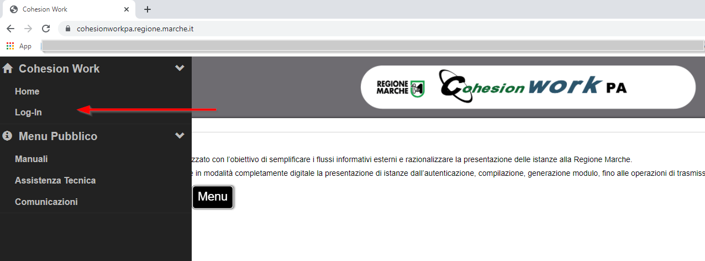

L’operatore dell’Ente può accedere alla piattaforma attraverso le seguenti modalità:
- PIN Cohesion (“Entra con Cohesion”)
- CIE-ID
- SPID
- Carta CNS
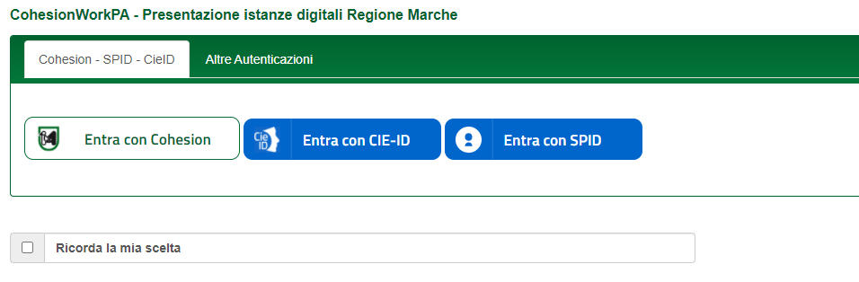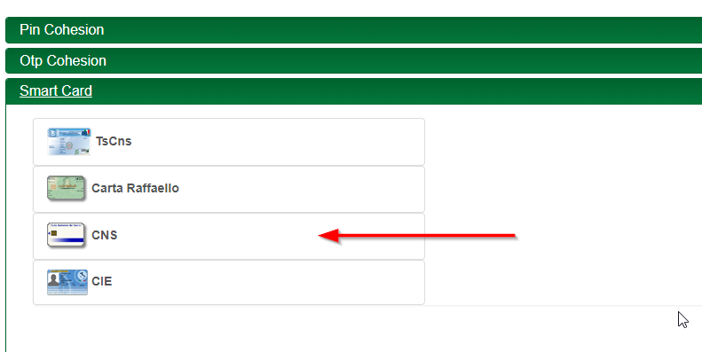

Completare l’autenticazione secondo la propria scelta per accedere alla piattaforma.
All’interno dell’area riservata saranno disponibili diverse opzioni come da immagine seguente:

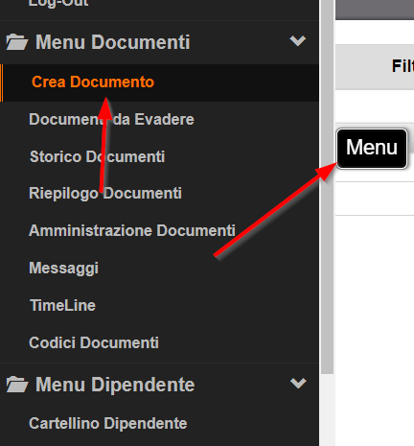

In particolare:
- Crea Documento: per la presentazione di una nuova istanza (in questo caso per inserire le richieste dei singoli cittadini relative alla fornitura gratuita o semigratuita dei libri di testo) o per riaprire una istanza di Libri di Testo in compilazione e/o inviata e, successivamente per effettuare la rendicontazione.

Compilazione della Domanda – Profilo Comune
La funzionalità di gestione dei Libri di Testo permette agli operatori dei comuni di inserire nel sistema regionale i nominativi dei propri cittadini che hanno fatto richiesta per l’anno in corso.
Per compilare e trasmettere una nuova richiesta di Libri di Testo, dal menù scegliere l’opzione “Crea Documento” e selezionare il modulo seguente “Libri di Testo - LBR_TST”

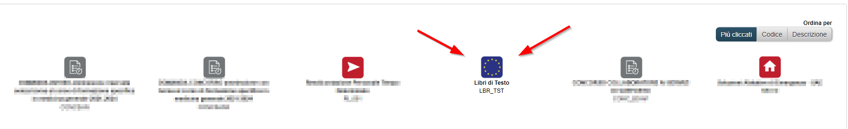

Attenzione: qualora l’operatore dell’Ente non abbia visibilità al modulo sopra indicato o non sia abilitato all’Ente corretto, deve comunicare tempestivamente la situazione ai riferimenti presenti nella sezione “Assistenza e Supporto” del manuale, dopo aver verificato con il proprio delegante se è stato inserito tra gli autorizzati.

L’operatore dovrà quindi selezionare correttamente il comune per il quale è abilitato e la corretta annualità (massima attenzione nel caso di operatore assegnato a più comuni). Qualora si è stati autorizzati per un solo Comune, non sarà necessario procedere con la selezione ma si verrà indirizzati direttamente alla gestione di competenza.
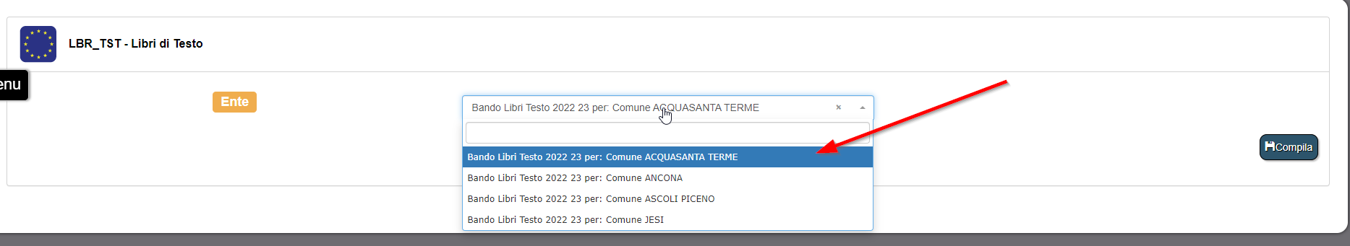
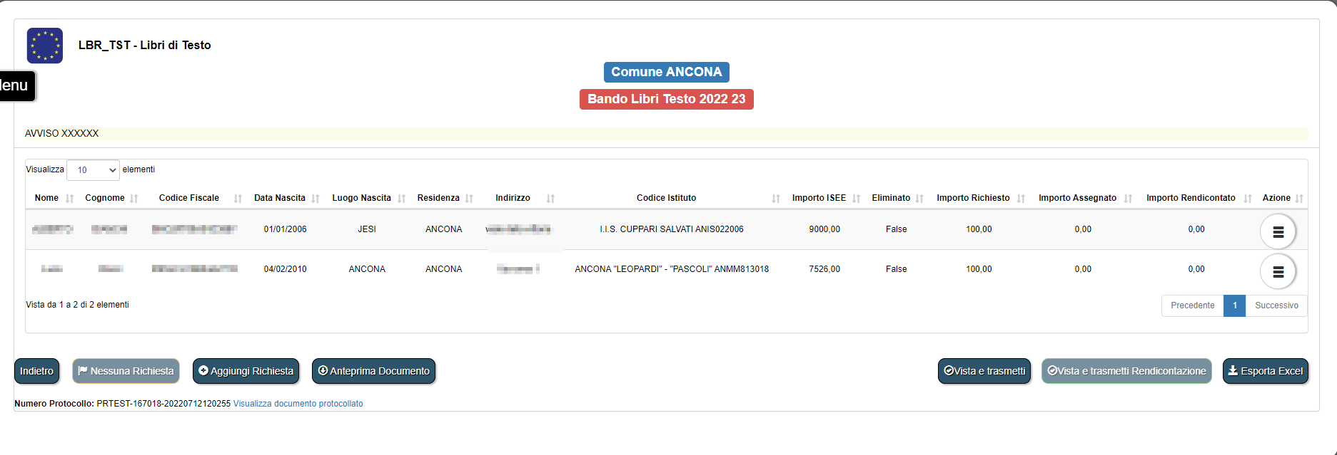

Per inserire la domanda di un nuovo nominativo premere il tasto “Aggiungi Richiesta”

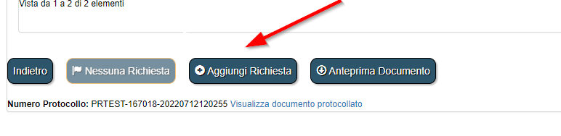

Si aprirà la seguente pagina di inserimento dei dati:

DATI DEL RICHIEDENTE (genitore, tutore, ….)
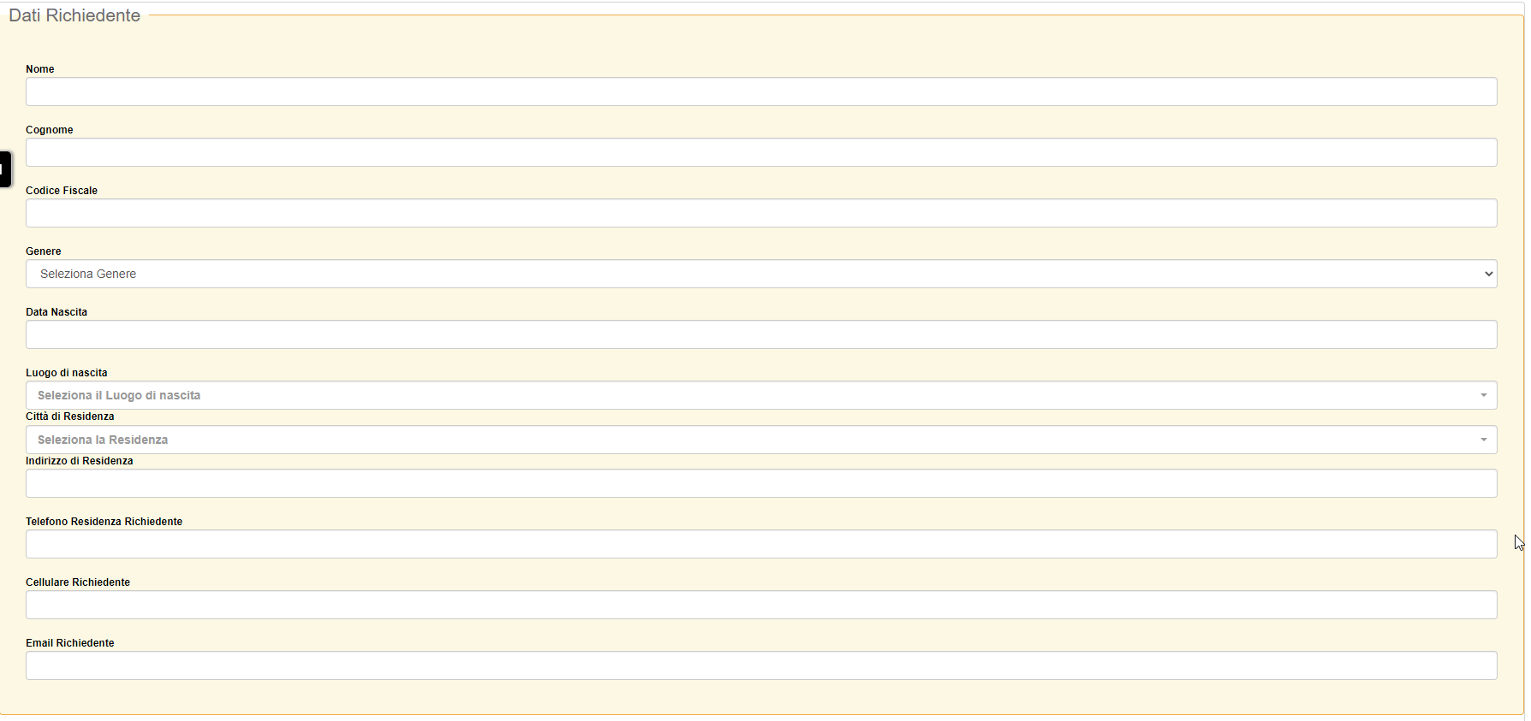
DATI DELLO STUDENTE
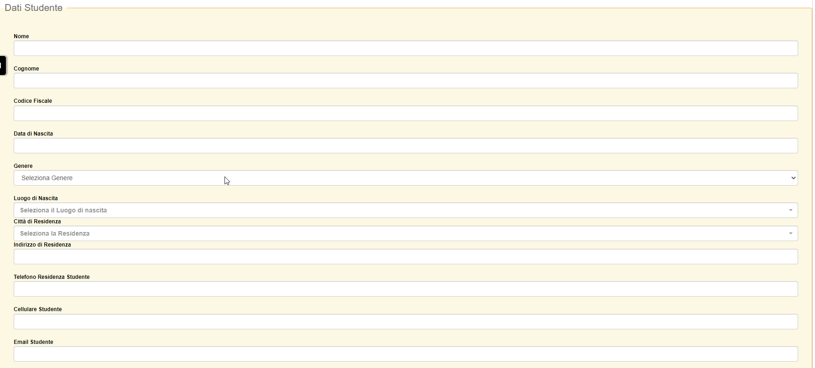

DATI DELLA SCUOLA
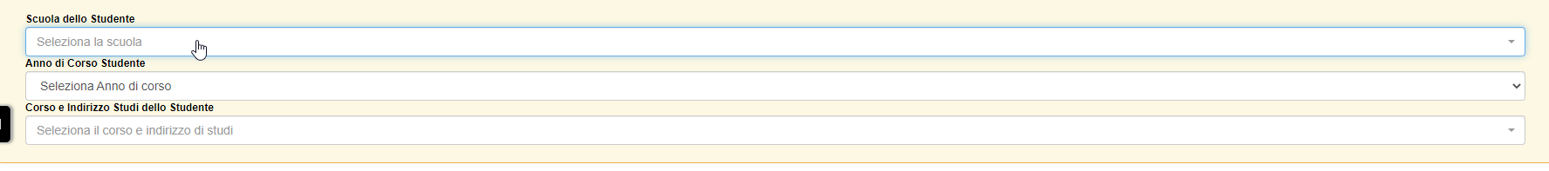

Per quanto riguarda il campo “Scuola dello Studente” è possibile effettuare la ricerca per nome della scuola ma anche per codice meccanografico
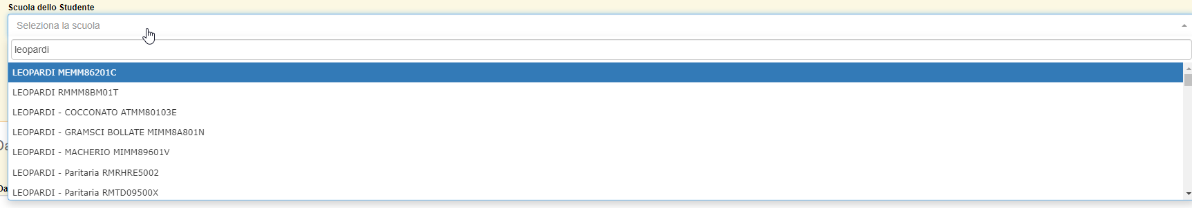

Per quanto riguarda il campo “Anno di Corso Studente” selezionare una delle opzioni previste
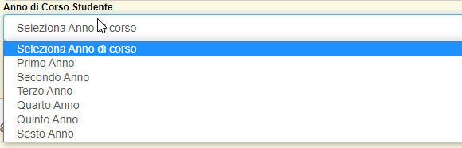

Per quanto riguarda il campo “Corso e Indirizzo Studi dello Studente” selezionare una delle opzioni previste tra i settori delle scuole secondarie di II grado ovvero l’opzione “Scuola Media (Secondaria I grado)”
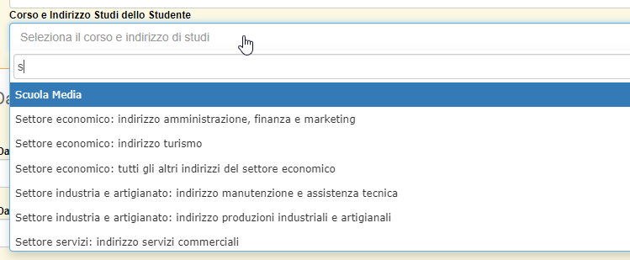

DATI ISEE
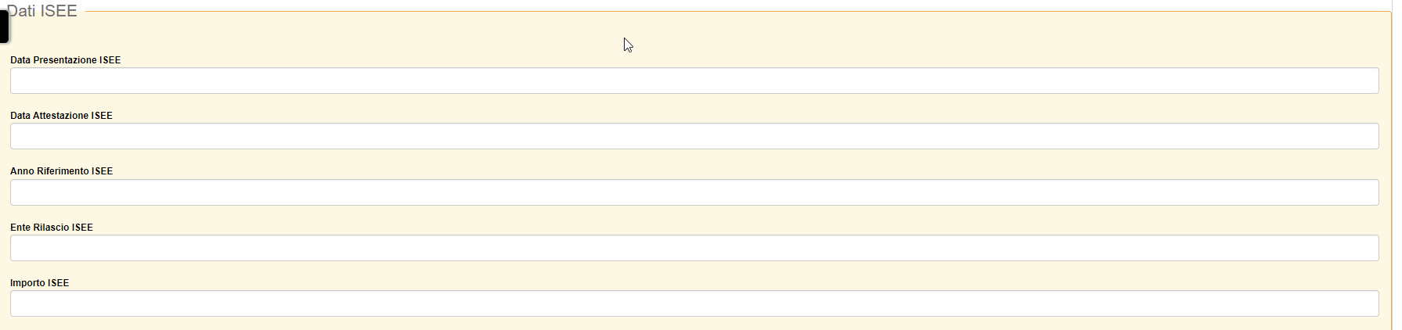
Importante il campo “Importo ISEE” perché su questo campo viene effettuato un controllo relativo al massimo ammissibile.
DATI SPESE
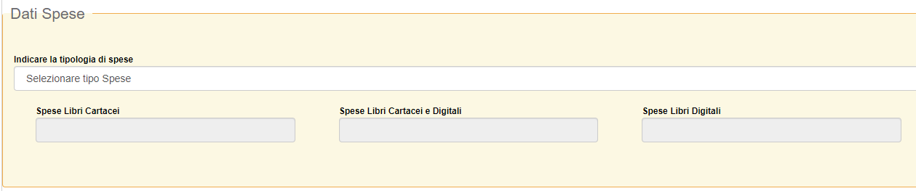

Selezionare la tipologia di spesa prevalente relativa all’acquisto dei libri di testo, tra le seguenti opzioni previste
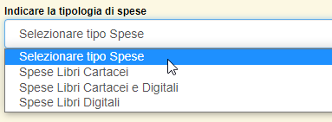

In base alla selezione precedente, si attiverà uno dei seguenti campi dove andrà inserito l’importo richiesto a rimborso. Si ricorda che la spesa indicata non deve essere superiore ai tetti massimi previsti.
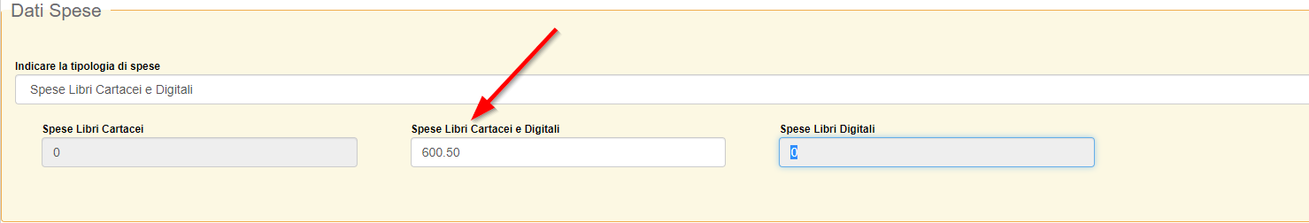

Qualora vi siano dei campi obbligatori non valorizzati, la procedura indicherà con bordo rosso il campo da compilare.
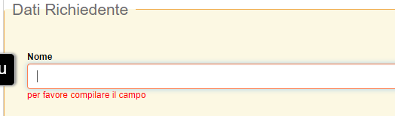
Qualora vi sia un errore nel codice fiscale del richiedente e/o dello studente, la procedura visualizzerà un avviso simile al seguente
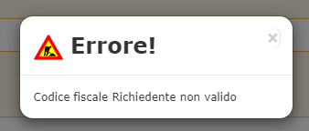

Vengono altresì segnalati errori relativi all’importo ISEE superiore rispetto alla soglia prevista e nel caso gli importo richiesti risultino superiori rispetto agli “IMPORTI MASSIMI E RIDOTTI DEI CONTRIBUTI PER LA FORNITURA DEI LIBRI DI TESTO”
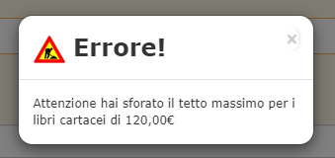

Quando il salvataggio della singola richiesta va a buon fine, viene visualizzato il seguente avviso.

Quando l’operatore del comune ha terminato le operazioni di inserimento di tutte le domande pervenute, DEVE premere il tasto “Vista e Trasmetti” per l’invio a Regione Marche.
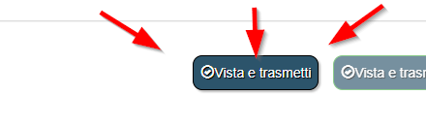
Leggere attentamente il messaggio e premere, per l’invio “Vista e Trasmetti”.
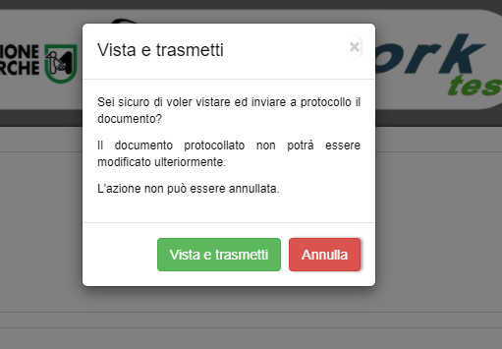

IMPORTANTE: l’invio alla Regione Marche avviene esclusivamente dopo l’operazione di “Vista e Trasmetti”. Verificare quindi che l’operazione sia andata a buon fine. Si chiede di procedere all’invio con anticipo rispetto al termine perentorio per l’invio degli elenchi comunali stabilito dalla Regione Marche nel decreto di approvazione degli indirizzi operativi ai Comuni per l’anno scolastico di riferimento, così da intervenire tempestivamente nel caso di problemi.

Qualora in Comune non abbia alcuna richiesta da trasmettere, è tenuto comunque alla comunicazione a Regione Marche premendo il tasto “Nessuna Richiesta” come da immagine seguente.
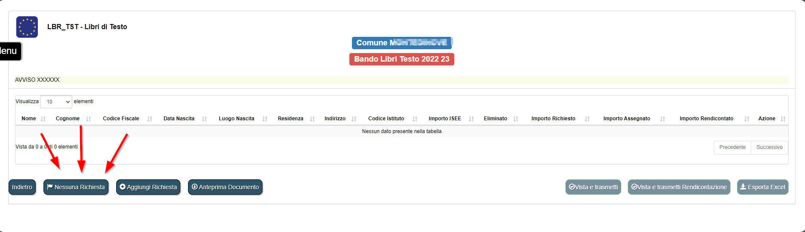

Dopo l’invio (con o senza richieste), con l’acquisizione del protocollo generato, NON sarà più possibile modificare i dati inseriti, salvo autorizzazione del responsabile del procedimento che permette di riaprire la procedura in caso di situazioni di forza maggiore e solamente se non è ancora sopraggiunto il termine perentorio fissato dalla Regione Marche, entro e non oltre il quale gli elenchi comunali devono essere inviati.

L’operatore ha sempre la possibilità di scaricare l’elenco delle domande presentate ed inserite in piattaforma in formato Excel, attraverso il tasto “Esporta Excel” (in basso a destra)
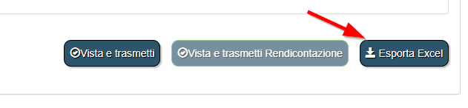

Altresì potrà visualizzare i documenti “ALLEGATO B” e “ALLEGATO C” in anteprima (anche rispetto alla protocollazione) attraverso il tasto “Anteprima Documento”. Per verificare il documento protocollato, invece, premere il tasto “Visualizza documento protocollato”.
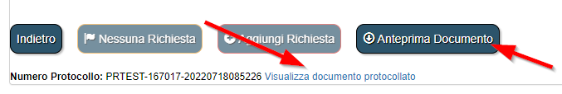

Se la domanda non è stata ancora protocollata (con la funzionalità “Vista e Trasmetti”) l’utente può sempre:

- Aggiungere un nuovo nominativo richiedente (tasto “Aggiungi Richiesta”)

- Eliminare un nominativo precedentemente caricato attraverso il tasto (sulla singola riga)
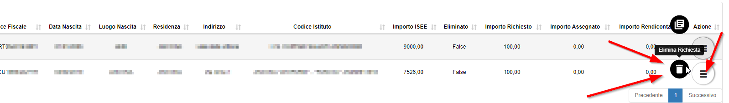
A video il nominativo continuerà ad essere visibile ma con la marcatura “Eliminato”

- Modificare un nominativo precedentemente caricato attraverso il tasto (sulla singola riga)
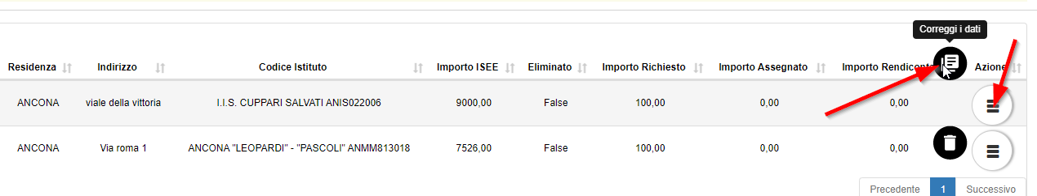

Compilazione della Domanda – Rendicontazione
Nella fase di rendicontazione sull’utilizzo effettivo dei contributi ricevuti e rilevazione di eventuali economie, gli operatori dei Comuni devono accedere alla stessa piattaforma Cohesion Work PA e dal menù scegliere l’opzione “Crea Documento” e selezionare il modulo seguente “Libri di Testo - LBR_TST” (stessa modalità della fase 1).

In questa fase gli operatori del comune potranno solamente indicare l’importo effettivamente erogato allo studente e trasmettere il modulo della rendicontazione alla Regione Marche.
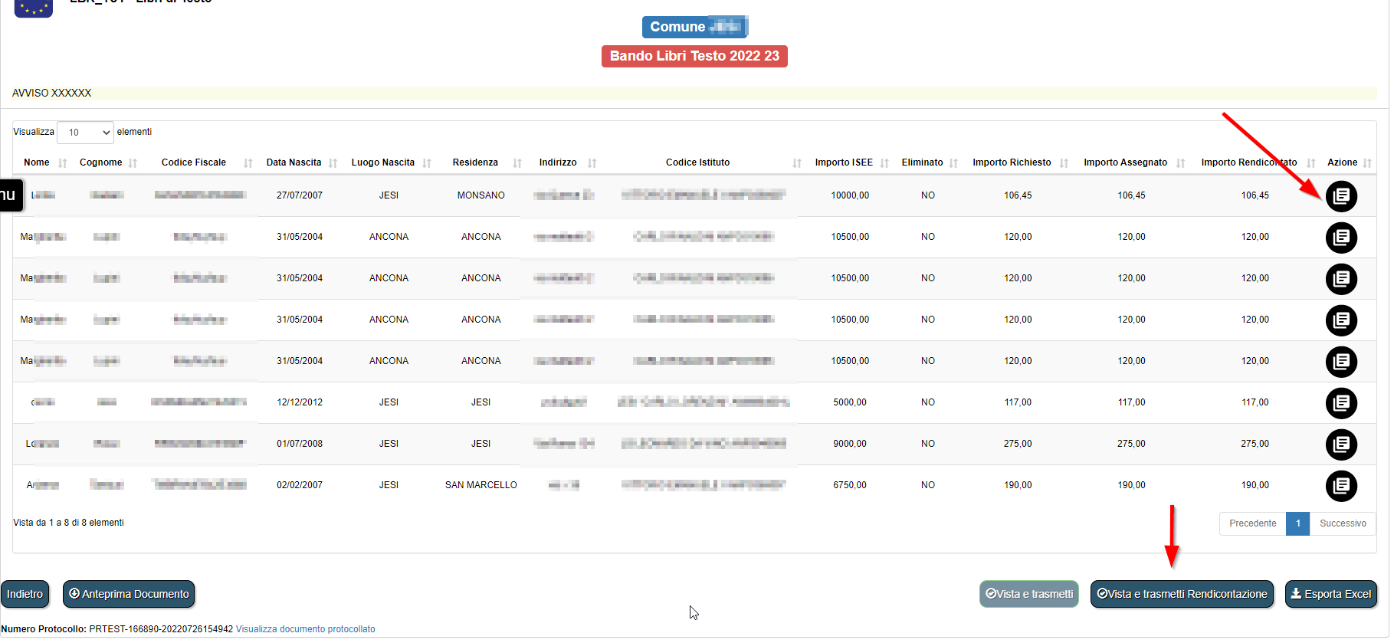

Di base l’importo rendicontato viene sempre impostato uguale all’importo assegnato dalla Regione Marche al richiedente. L’operatore del comune deve quindi intervenire solo ed esclusivamente sulle righe dove l’importo erogato è differente rispetto al proposto.
Per rettificare un importo di rendicontazione premere il tasto di riga e modificare l’importo. Premere quindi il tasto “Salva”
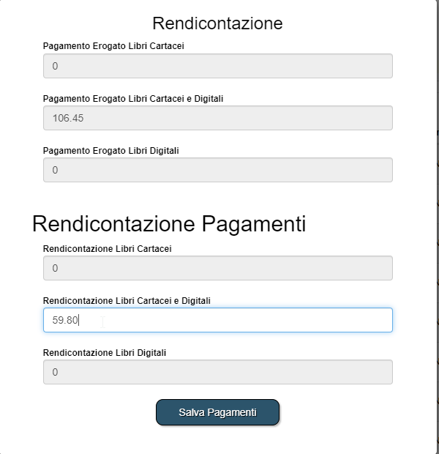

Quando l’operatore del comune ha terminato le operazioni di rendicontazione di tutte le domande pervenute, DEVE premere il tasto “Vista e Trasmetti Rendicontazione” per l’invio a Regione Marche.
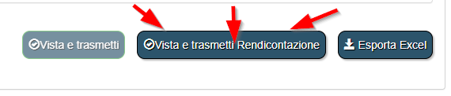

Leggere attentamente il messaggio e premere, per l’invio “Vista e Trasmetti Rendicontazione”.

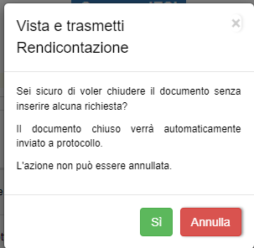

IMPORTANTE: l’invio alla Regione Marche avviene esclusivamente dopo l’operazione di “Vista e Trasmetti Rendicontazione”. Verificare quindi che l’operazione sia andata a buon fine. Si chiede di procedere all’invio con anticipo rispetto al termine perentorio per l’invio degli elenchi comunali stabilito dalla Regione Marche nel decreto di approvazione degli indirizzi operativi ai Comuni per l’anno scolastico di riferimento, così da intervenire tempestivamente nel caso di problemi.

Assistenza e Supporto

Assistenza tecnica e supporto
Al fine di fornire adeguato supporto di natura prettamente tecnica agli operatori dei Comuni per l’espletamento della procedura di invio delle richieste di contributi per la fornitura di libri di testo, sarà attivo un servizio di assistenza e supporto tramite l’indirizzo email: libriditestoistruzione@regione.marche.it o in alternativa, per richieste a carattere di urgenza, il numero telefonico 071/8063786 dal lunedì al venerdì dalle ore 9.00 alle ore 13.00 e dalle ore 14.00 alle 15.30.

Assistenza sul procedimento di natura non tecnica
Per informazioni di natura non tecnica agli operatori dei Comuni relative all’accesso ai contributi per la fornitura gratuita o semigratuita dei libri di testo per l’anno scolastico 2022/2023, si prega di fare riferimento ai seguenti indirizzi mail e ai seguenti numeri telefonici:
annarita.connestari@regione.marche.it – alessandro.giacomoni@regione.marche.it
0718063859 – 07216303807.

